Növekvő fizetések és lakásárak: egyre hosszabb az út a lakásvásárláshoz
Az elmúlt 10 évben jelentősen nőttek a keresetek, de a hazai lakáspiac elmúlt évtizedének egyik legfontosabb tendenciája, hogy a lakásárak gyorsabban emelkedtek, mint a fizetések. Ezzel együtt a keresetek változása 96 százalékban magyarázza a lakásárak változását is.
Budapesten egy 50 négyzetméteres használt lakás megvásárlásához 10 évnyi nettó átlagfizetésre van szükség, Debrecenben pedig 10,4 évnyi nettót kell félrerakni ehhez. Legkevesebb megtakarításra Salgótarjánban és Békéscsabán van szükség, ahol 3,4-4,8 évnyi átlagfizetés is elegendő.
A legfrissebb adatok szerint 10 éves viszonylatban Győr kivételével valamennyi vármegyeszékhelyen és az összes budapesti kerületben is több havi nettó átlagfizetésre van szükség egy lakás megvásárlásához. 2019-hez képest viszont van, ahol kevesebbet kell dolgozni egy használt lakás megvásárlásához.
A lakásárak és a keresetek alakulása között nagyon szoros a kapcsolat, ezért a fizetések növekedése nagymértékben hozzájárult a lakások drágulásához is. Ugyanakkor az is elmondható, hogy a nagyvárosi lakásárak az elmúlt 5-10 évben gyorsabban emelkedtek mint a fizetések. - derül ki az ingatlan.com saját adatain és a KSH kereseti statisztikáin alapuló elemzéséből.
„2025 februárjában Budapesten a havi nettó átlagbér százhúszszorosára, azaz 10 évnyi munkára van szükség egy 50 négyzetméteres használt lakás megvásárlásához. Ez jóval hosszabb időtávot jelent a 2015-ös szintnél, amikor 6,3 év alatt kijött egy ekkora lakás a fővárosban. 2019-ben pedig 9,3 évnél járt a mutató” – ismertette az elemzés eredményét Balogh László, az ingatlan.com vezető gazdasági szakértője. Kiemelte: „A vármegyeszékhelyek adatai alapján az is látható, hogy a lakásárak a megyei átlagbéreket meghaladó mértékben növekedtek az elmúlt 10 évben, ugyanakkor vannak bizonyos nagyvárosok és kerületek, ahol 2019-hez képest csökkent a megtakarításhoz szükséges idő.”
7 év kontra 15 év: jókora eltérések a fővároson belül is
A budapesti belvárost lefedő V. kerületben kell a legtöbb munkával töltött idő egy lakás megvásárlásához, 15,4 évnyi nettó fizetés szükséges hozzá, Bár ez minimális csökkenésnek felel meg a 2019-es 15,8 évhez képest, még mindig rendkívül magas érték. Beszédes továbbá, hogy 2015-ben alig több mint 11 évre jutó nettó bér összege is elég lett volna egy V. kerületi 50 négyzetméteres használt lakáshoz.
Az ingatlan.com szakértője szerint érdekes tendencia, hogy a belvárosi kerületekben kell a legtöbb fizetést félretenni egy használt 50 négyzetméteres lakás megvásárlásához, de Budapesten belül szinte csak ezekben a drágább városrészekben csökkent a szükséges megtakarítási időszak az elmúlt hat évben.
A külső pesti kerületekben a legkedvezőbb a helyzet: a XXI. kerületben például 6,6 év, a XX. kerületben 7,4 év, a XVIII. kerületben 7 év kell egy lakás megvásárlásához. 2019-ben még mindhárom kerületben 7 évnél alacsonyabb értékek születtek volna, 2015-ben pedig 5 év alattiak. A legnagyobb növekedés a XXIII. kerületben volt, ahol 2015-ben még 4,1 évnyi, 2025-re viszont már 8,1 évnyi keresetre van szükség egy lakásra.
Milyen a helyzet a nagyvárosokban?
A vármegyeszékhelyeken is jelentősen emelkedett a lakásvásárláshoz szükséges évek száma. Debrecenben 2025-ben már 10,4 évnyi havi megyei nettó átlagkereset kell egy lakáshoz, míg 2019-ben 9,5 évet 2015-ben pedig csak 6,3 évet kellett volna dolgozni a vármegyeszékhely 50 négyzetméteres használt lakásáért.
Szegeden szintén drámai volt a növekedés: 5 évről 8,9 évre emelkedett az ingatlanok ára a fizetésekhez viszonyítva tíz év leforgása alatt. „Győr kivételnek mondható, mivel stabil eredményekkel rendelkezik: a 2025-ben 7 évnél jár a mutató, míg 2019-ben 6,7 évet, 2015-ben 7,3 évet tett ki. A 10 éves viszonylatban látott csökkenésnek fontos szerepe van a viszonylag széles lakáspiaci kínálatnak, és annak, hogy a 2010-es években több időszakban is Győr-Moson-Sopron vármegyében épült a legtöbb lakás 10 ezer lakosra vetítve.” – mondott a fő trendektől eltérő példát Balogh László. Megemlítette Salgótarjánt is, ahol visszafogott volt a lakásdrágulás az elmúlt években. Továbbra is ebben a városban a legkönnyebb lakást vásárolni, mert 3,4 évre jutó nettó kereset elég a beköltözéshez 2025-ben. Igaz, 6 és 10 évvel korábban 2,8 és 2,3 éves eredmény jött ki. Hasonlóan kedvező a helyzet Békéscsabán, ahol 4,8 évnyi nettóra van szükség egy 50 négyzetméteres használt lakás megvásárlásához.
Meddig kell spórolni egy lakásra?
Az elemzés adatai alapján a nagyvárosokban egy 50 négyzetméteres használt lakás ára 5-10 évnyi nettó fizetésnek felel meg, a valóságban a spórolás ennél jóval hosszabb időt vehet igénybe. Ha valaki a nettó átlagkeresetnek 30 százalékát tudja csak félretenni lakáscélra, akkor a megtakarítási időszak akár 20-30 évre is kitolódhat.
Balogh László rámutatott, hogy mindeközben fennáll a veszélye annak, hogy a lakásárak a megtakarítási időszakban még tovább emelkednek, így a vevők csak akkor kerülhetnek lépéselőnybe, ha a fizetések növekedése tartósan gyorsabb a lakásárak drágulásánál. “Ezt viszont a lakásvásárlók nem szívesen kockáztatják meg, és a legtöbben nem szeretnének több évtizedig spórolni, ezért inkább lakáshitelt vesznek fel. Jelenleg nagyságrendileg minden második lakásvásárlás hitel felvételével történik, a nagyobb városokban ez az arány még magasabb.” - tette hozzá a szakember.
Mi áll az áremelkedés hátterében?
A szakértő beszélt arról is, hogy a keresetek és a lakásárak igen szorosan együtt mozognak, vagyis a fizetések növekedése egyértelmű hatással van az ingatlanpiaci árakra is. A Magyar Nemzeti Bank (MNB), a Központi Statisztikai Hivatal (KSH) és az ingatlan.com lakásárindexének adatai alapján a keresetek változása statisztikailag 96-98 százalékban magyarázza a lakásárak változását.
A magasabb fizetések nem csak több ember számára teszik lehetővé a lakásvásárlást, de jellemzően bővül a hitelpiac, ezen belül egyre nagyobb lesz az igény a lakáshitelekre. Amellett, hogy egyre komolyabb hitelösszeget kaphatnak a bankoktól. Ez a hatás is élénkíti a keresletet a lakáspiacon, vagyis az árak emelkedésével jár.
“Az ingatlan.com regionális lakásárindexeivel összehasonlítva a régiós fizetések alakulását érdekes kép rajzolódik ki. Budapesten, Pest vármegyében, valamint a Balaton két partját is magában foglaló Közép- és Dél-Dunántúli régióban a helyi keresetek csak 86-88 százalékban magyarázzák az ingatlanárak változását. Ennek oka pedig az, hogy Budapesten és a Balaton környékén a befektetők és a külföldi vevők részaránya magasabb, így arányaiban kevesebben vásárolnak saját célra ingatlant helyi fizetésből. Pest vármegye pedig Budapest agglomerációját fedi le, az ott élők pedig jellemzően a fővárosban vállalnak munkát.” - tette hozzá Balogh László.
Miben reménykedhetnek a lakásvásárlók?
Balogh László szerint a lakáspiac egyik legnagyobb kihívását a magas kamatkörnyezet jelenti. A 2010-es éveknél magasabb jelenlegi kamatkörnyezet miatt a lakáshitelek kamatai sem tudnak csökkenni, ami fékezőleg hat a lakáspiaci keresletre. Ezzel együtt a korábbi szinteknél magasabb infláció miatt nőnek a keresetek is, ami pedig növeli a lakásárakat. “A jelenlegi bonyolult gazdasági helyzetben ezért hosszabb távon számíthatunk a lakásárak emelkedésére. Ha a lakásvásárlást tervezők keresete az elmúlt évhez hasonlóan nagyobb ütemben emelkedik, mint ahogy a kiadásaik növekednek, akkor szélesebb kör tud akár hitel felvételével ingatlant vásárolni. A gyakorlatban pedig a kifizetett kamat lehet annak az ára, hogy egy hosszabb távra fixált törlesztőrészlet összege nem változik, miközben a fizetések évről évre valamennyit emelkednek. Ennek köszönhetően a lakáscélú kiadások súlya a lakásvásárlók költségvetésében évről évre egyre kisebb lesz.” – fogalmazott az ingatlan.com szakértője.
Megjegyzés: a használt lakások árait az ingatlan.com kínálatában szereplő 45-55 négyzetméteres eladó lakások áraiból kalkuláltuk, a 2025-ös nettó átlagfizetéseket pedig a KSH által közzétett 2024/1. negyedéves havi nettó átlagkeresetek 2024 egészére számított növekedési ütemével indexálva kaptuk meg.
Sajtókapcsolat:
- Balogh László, vezető gazdasági szakértő
- ingatlan.com
- balogh.laszlo@ingatlan.com
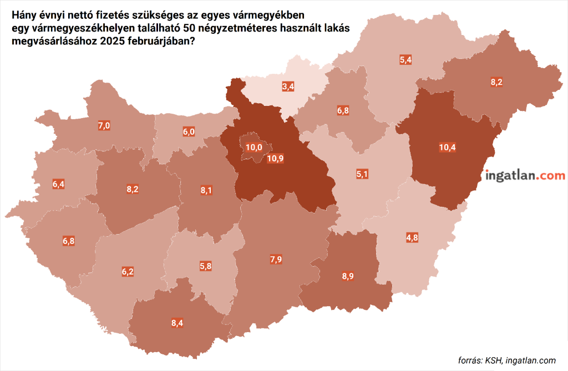 | © ingatlan.com
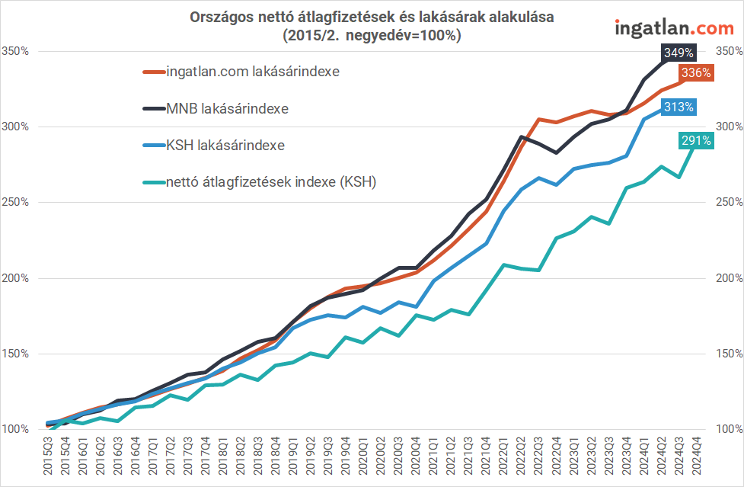 | © ingatlan.com
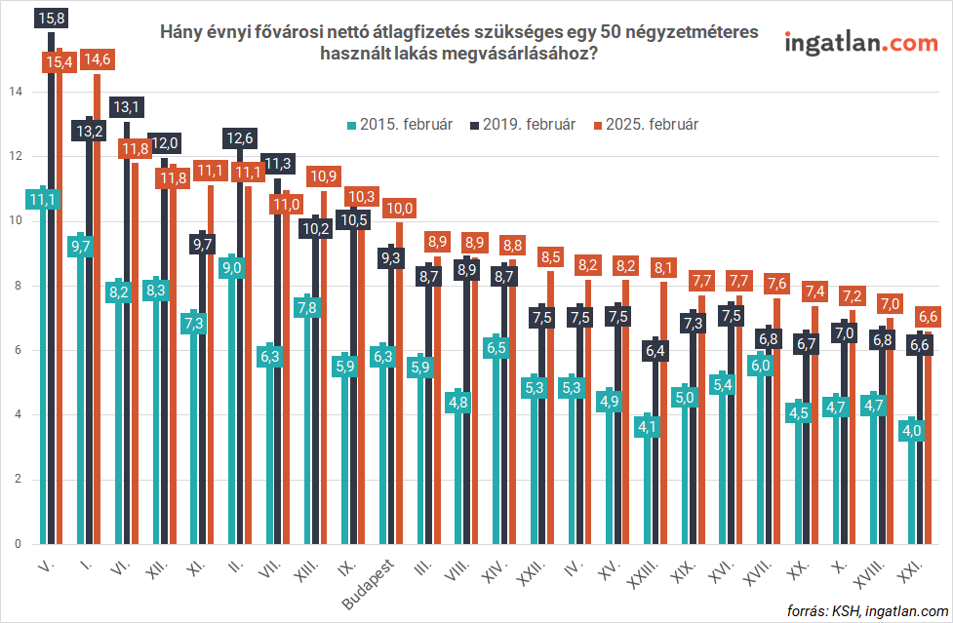 | © ingatlan.com
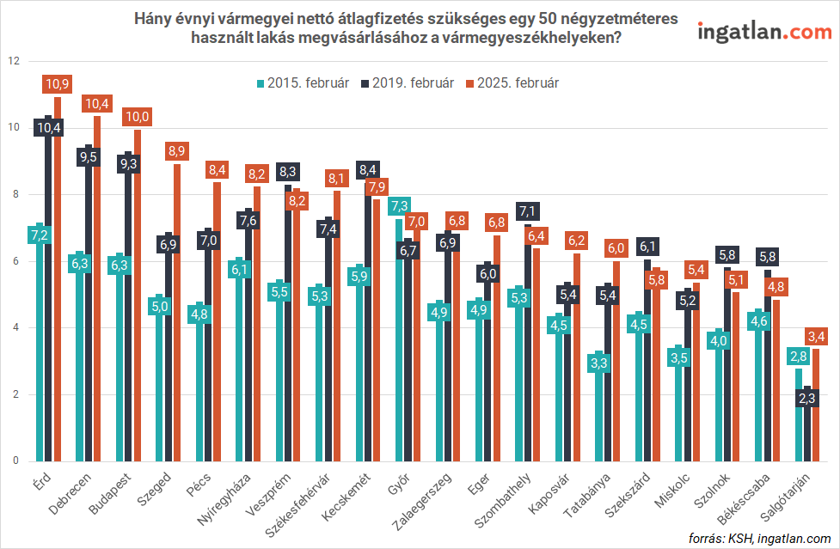 | © ingatlan.com
Eredeti tartalom: ingatlan.com
Továbbította: Helló Sajtó! Üzleti Sajtószolgálat
Ez a sajtóközlemény a következő linken érhető el:

